Įgyvendinant 2022 m. užimtumo didinimo programą buvo organizuojami laikino pobūdžio darbai: prižiūrimos ir tvarkomos seniūnijų visuomeninės paskirties teritorijos ir jose esantys objektai. Laikinuosius darbus organizavo Savivaldybės administracijos seniūnijos ir Biržų regioninio parko direkcija.
Iš programos lėšų buvo kompensuojamos su darbo santykiais susijusios išlaidos, kitos, su viešųjų ar laikinųjų darbų organizavimu susijusios išlaidos, bei šių darbų administravimo išlaidos.
Užimtumo didinimo programoje numatytus laikinuosius darbus dirbo 98 Programos tikslinių grupių bedarbiai dauguma iš jų buvo vyresnio amžiaus, nekvalifikuoti, ilgalaikiai bedarbiai.

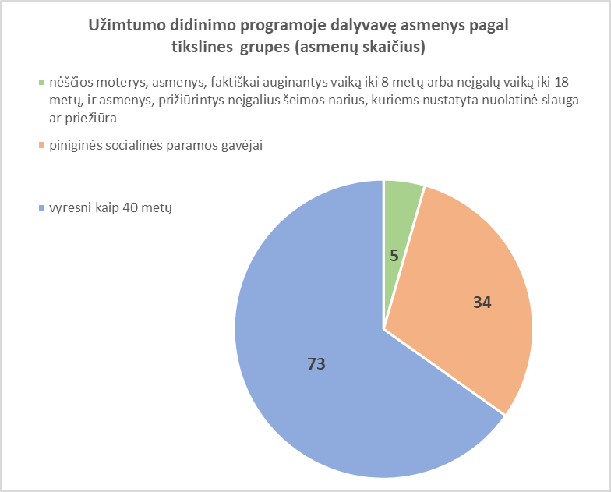

Duomenys apie 2018–2022 m. Savivaldybės užimtumo didinimo programoje numatytus vykdyti laikinuosius darbus:
Laikinųjų darbų vykdytojai | Įdarbinta asmenų, registruotų Užimtumo tarnyboje
 | 2018 m. | 2019 m. | 2020 m. | 2021 m. | 2022 m.
Biržų miesto seniūnija | 33 | 31 | 40 | 34 | 35
Vabalninko seniūnija | 12 | 16 | 29 | 18 | 19
Nemunėlio Radviliškio seniūnija | 1 | 2 | 3 | 1 | 2
Pabiržės seniūnija | 4 | 6 | 9 | 6 | 8
Pačeriaukštės seniūnija | 4 | 3 | 6 | 4 | 4
Papilio seniūnija | 9 | 9 | 9 | 8 | 9
Parovėjos seniūnija | 5 | 6 | 8 | 8 | 8
Širvėnos seniūnija | 9 | 8 | 12 | 9 | 10
Biržų regioninio parko direkcija | 2 | 3 | 2 | 3 | 3
VšĮ Respublikinė Panevėžio ligoninė | - | - | 1 | - | -
Iš viso | 79 | 84 | 119 | 91 | 98
Skirta lėšų laikiniesiems darbams vykdyti, tūkst. Eur, t. sk.:  valstybės tikslinių dotacijų  Savivaldybės biudžeto lėšų | 177,1  70,2  106,9 | 187,7  86,8  101,0 | 256,0  91,2  164,8 | 230,78  90,78  140,00 | 271,983  87,552  184,431

